
TRIBUNAL SUPERIOR DEL DISTRITO
JUDICIAL DE VALLEDUPAR
SALA CIVIL - FAMILIA - LABORAL

Ref.- Ordinario Laboral – MIRIAM DEL CARMEN CUELLO DE ORTEGA contra ACADEMIA DE HISTORIA DEL CESAR Y OTROS- RAD: 20001.31.05.004.2016.00716.01.

Valledupar, Julio Trece (13) de dos mil Veinte (2020).

En esta oportunidad compruebo que en mi concurre la causal de impedimento contemplada en el numeral 9º del articulo 141 del CGP, toda vez que en el mismo actua el Dr. ADALBERTO MARQUEZ FUENTES, identificado con CC Nº 12.708.121 y T.P Nº 11.109 del CSJ, como apoderado judicial de la Academia De Historia Del Cesar, con el cual exite una enemistad grave, por lo que me declaro impedido para conocer de este asunto

Por secretaria remítase el expediente al magistrado que sigue en turno para lo de su competencia.

C U M P L A S E.

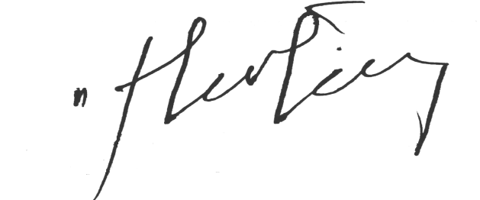
ALVARO LOPEZ VALERA
MAGISTRADO.

